Dübel SX Plus 8x40 Dose (80) SX Plus 8X40 RUNDDOSE DÜBEL

fischerwerke

Eigenschaften

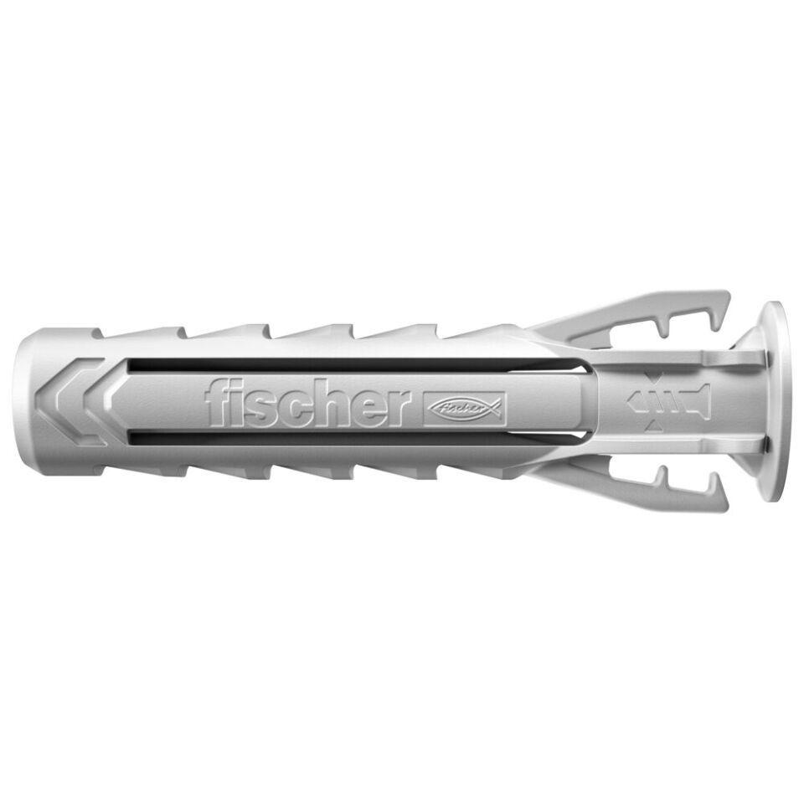

GTIN:

4048962482461

HAN:

567920

Durchmesser (mm)

8,00